Celsius : contrôle

- Complète la carte d’identité d’Anders Celsius.

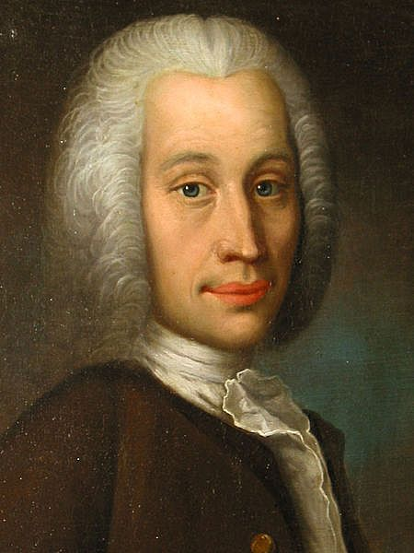
Nom : ___________________

Prénom : _________________

Année de naissance : ________

Nationalité : ______________

- Réponds par vrai ou faux.

Celsius a été professeur. ___________

Il invente l’échelle des températures en 1742. ___________

Celsius est issu d’une famille de scientifiques. ___________

- Réponds.

Quel est le premier thermomètre que fit construire Celsius ? ______________

Comment se nomme l’échelle qui signifie : »en 100 parties égales » ? _________

Quelles sont les références utilisées par Celsius pour créer son thermomètre ?

____________________________________________________________

____________________________________________________________

- Complète les phrases suivantes.

Sous l’action de ____________________ , le mercure se ________________ et monte ans le tube.
Sous l’action d’une __________________ de la température, le liquide se __________________ et descend dans le tube.

- Complète le schéma suivant.

